Öğrencilerin Türk tarihinde yer alan ünlü edebiyatçılarını tanımaları, edebiyatı sevmeleri ve edebiyata yönelmelerini sağlamak amacıyla okulumuzun bir koridoru “Edebiyat Sokağı’na çevrildi. Okulun ikinci katındaki koridorda oluşturulan Edebiyat Sokağı'nda, duvarlara Türk edebiyat tarihinde yer almış isimlerin resimleri ile sözleri yer alıyor. Mehmet Akif Ersoy'dan Necip Fazıl Kısakürek'e, Yahya Kemal Beyatlı'dan Halide Edip Adıvar'a kadar pek çok yazarın yanı sıra Mevlana'nın da bazı sözleri okul koridoruna yapılan sokakta yer aldı.

Görsel Sanatlar Öğretmenimiz Esra BİNGÖL’e , Edebiyat öğretmenlerimiz Aylin DEMİREL ve Ayşegül Aydın YAZICI’ya Meslek Dersler Öğretmenimiz Tahsin GENÇ’e ve öğrencilerimize çalışmalarından dolayı ayrıca teşekkür ederiz.

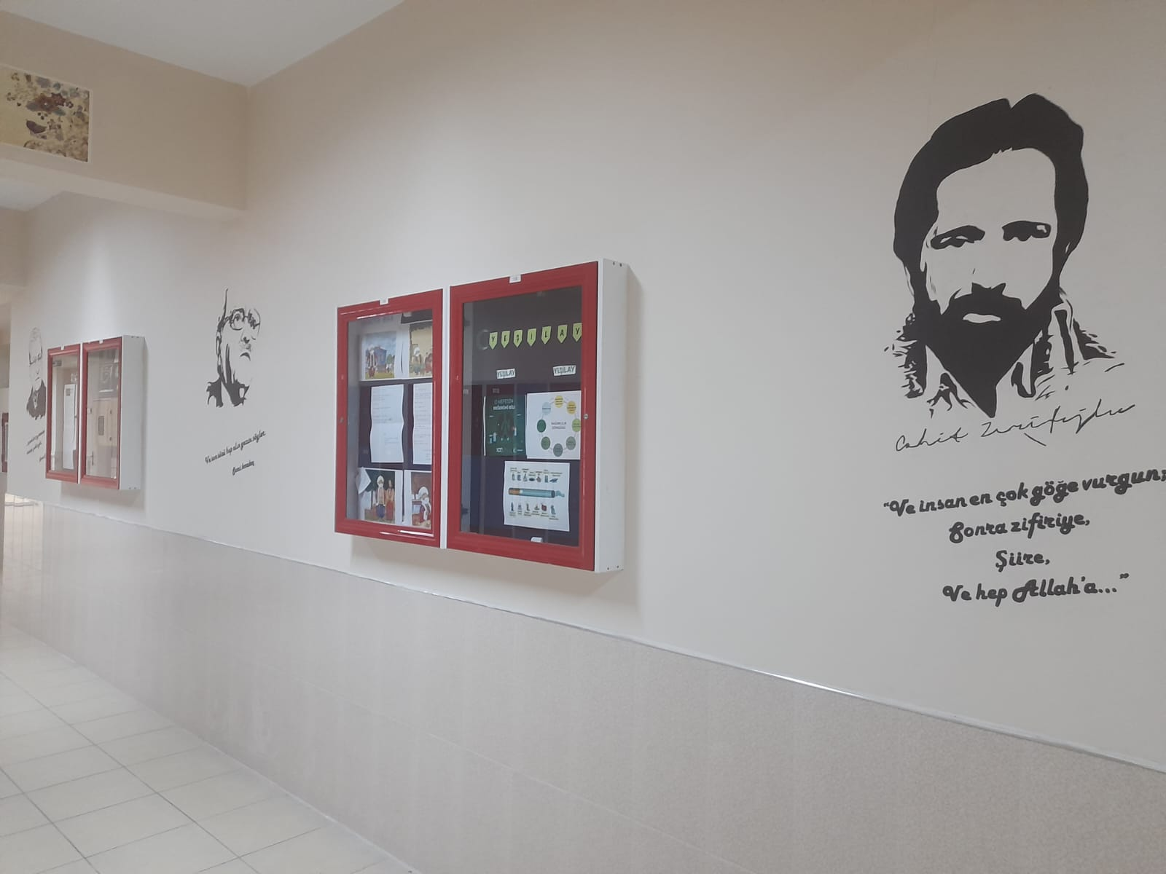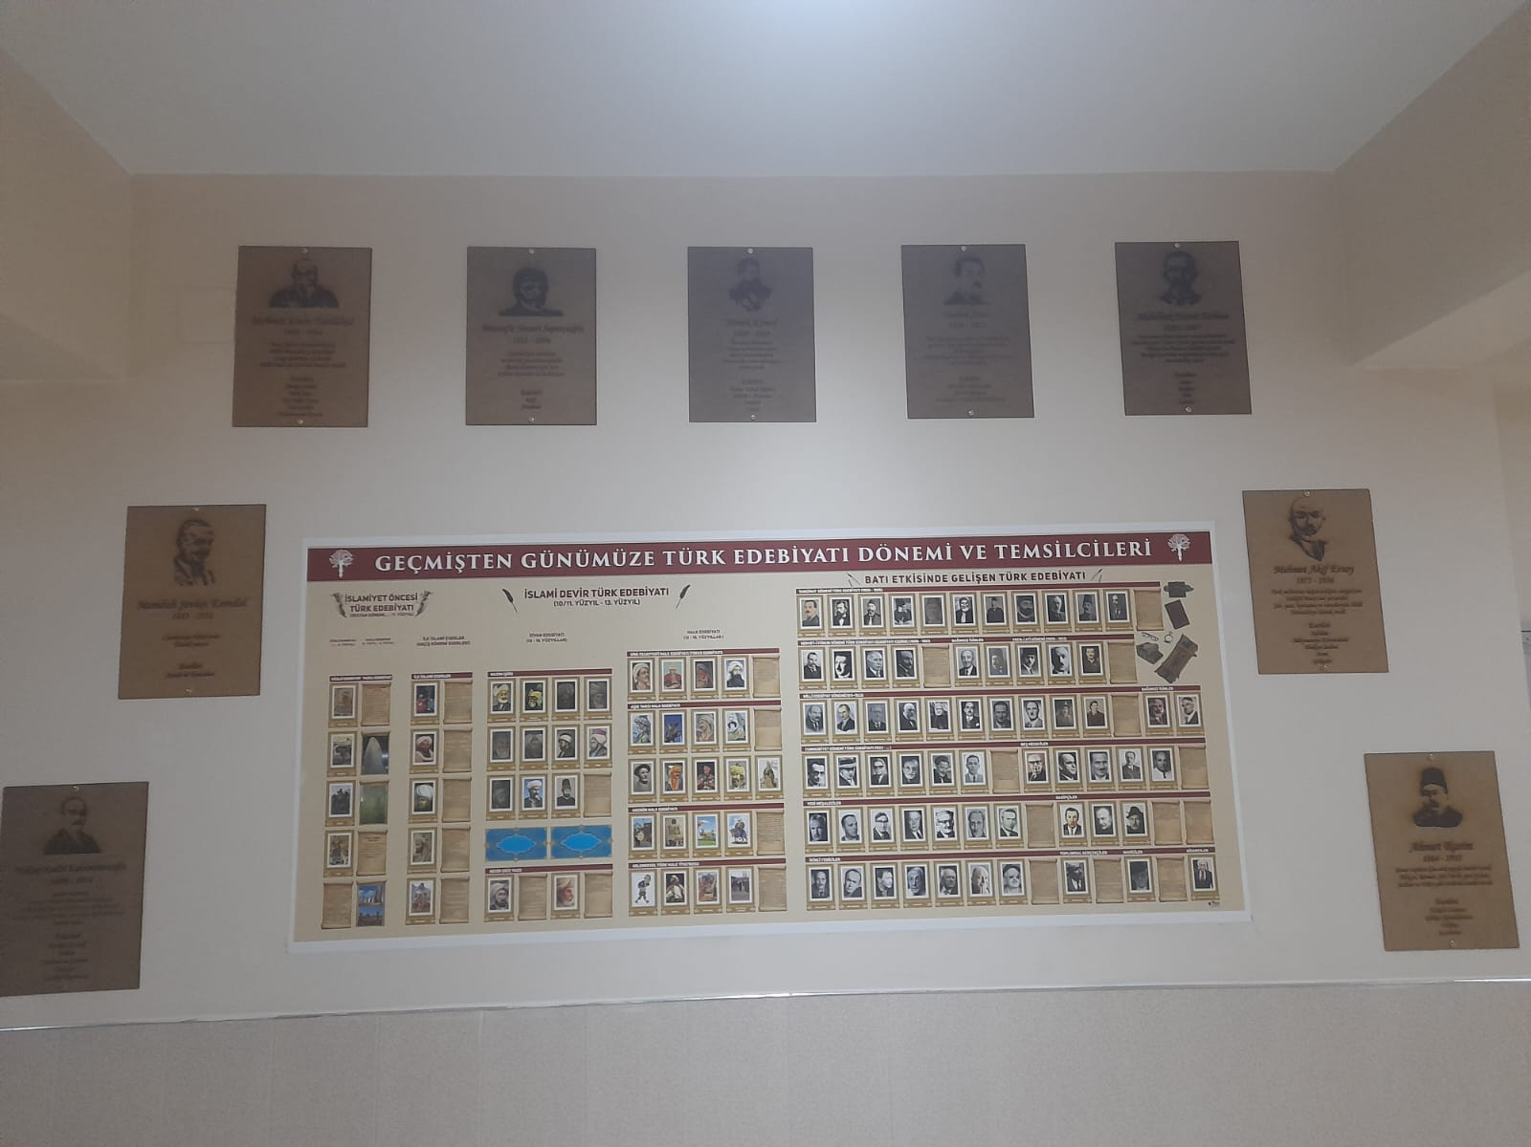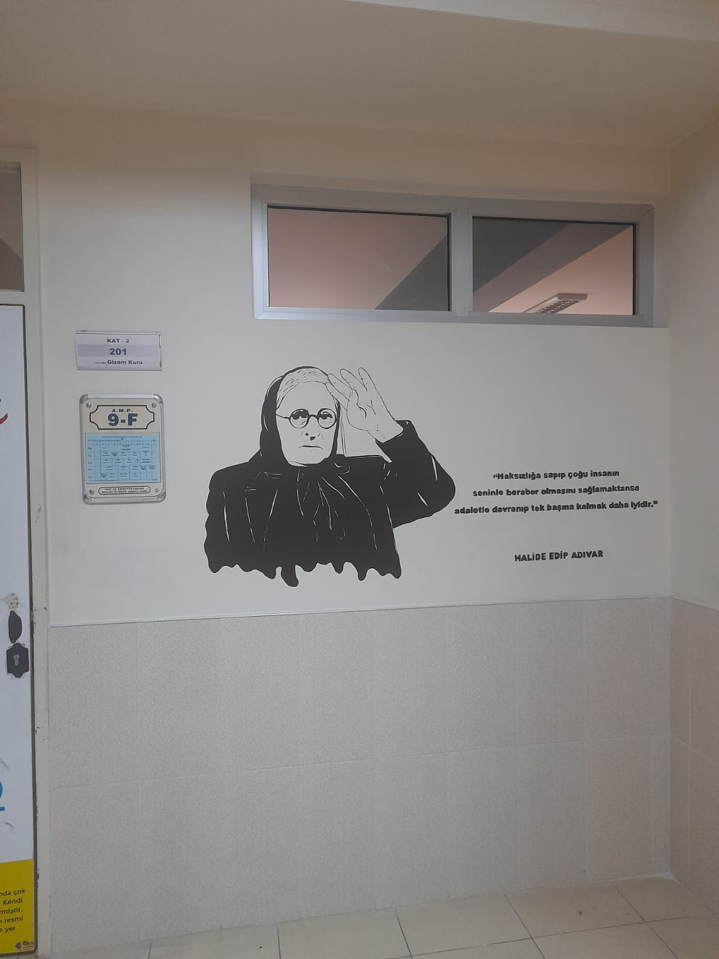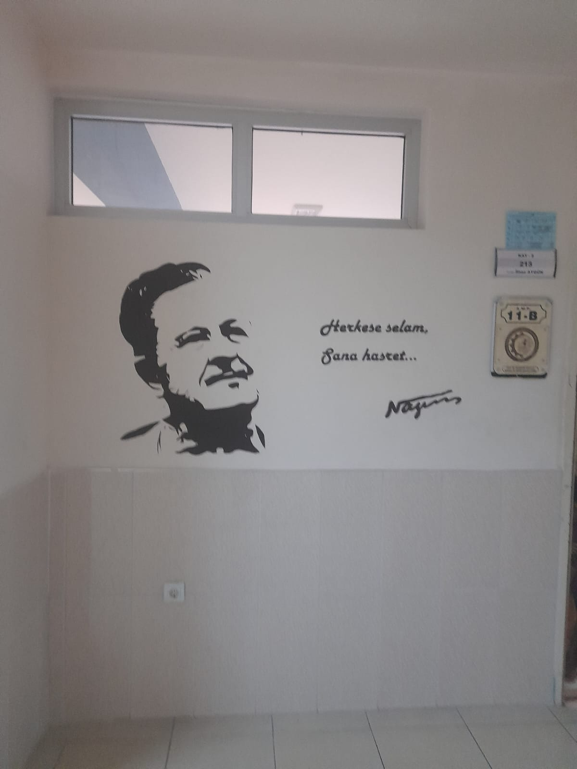

Edebiyat Sokağı 2. Kat